Creació de productes per a l’inventari

En aquesta pràctica veurem el procés de creació d’un producte i en definirem diverses variants i preus associats a aquestes. Utilitzarem la mateixa versió d’Odoo 16 per a Docker de pràctiques anteriors.

El primer pas és al menú ‘Inventory’ → ‘Products’. Creem un producte nou anomenat ‘Ekeda (CONFIG)’, ens assegurem que el seu tipus sigui ‘Storable Product’ (inventariable), li assignem un preu de 33 €, uns impostos del 21%, i li adjuntem una imatge qualsevol que resulti adequada.

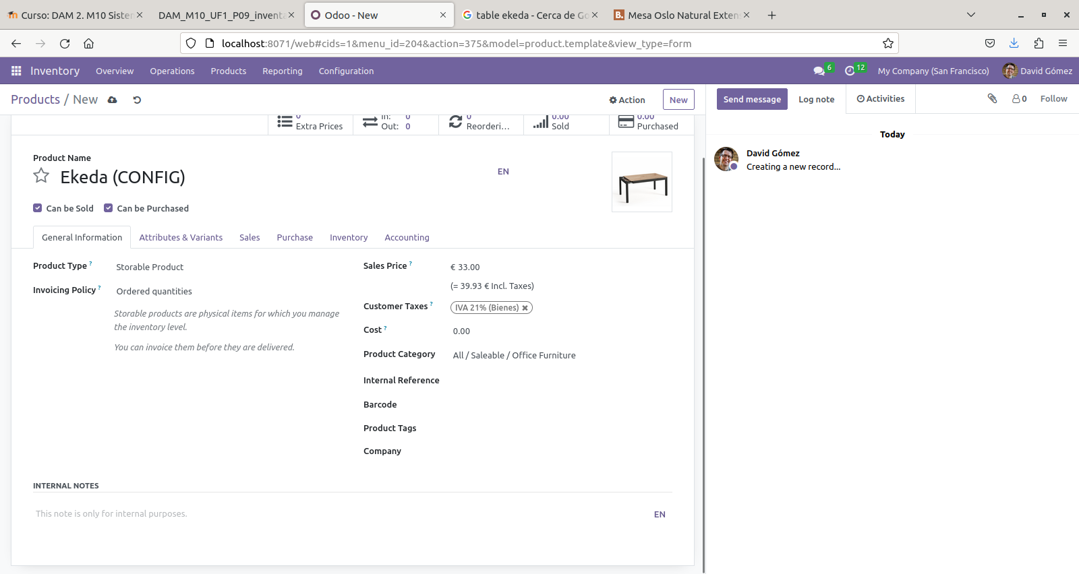
Ara anem a la pestanya ‘Attributes & Variants’ per a afegir-li atributs específics. Començarem creant un atribut ‘Legs’ i hi crearem els valors ‘Addils’, ‘Oov’ i ‘Gerton’.

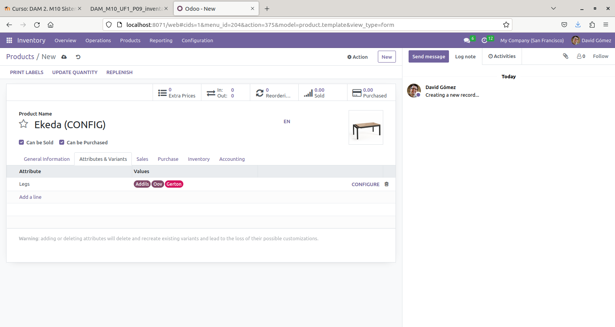
Podem comprovar i modificar la traducció als altres idiomes afegits si entrem a ‘Configure’.
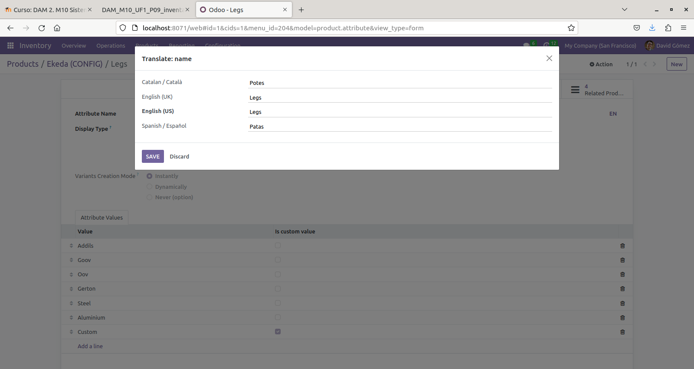
Afegim un altre atribut ‘Color’ amb les variants per als colors blanc i negre.

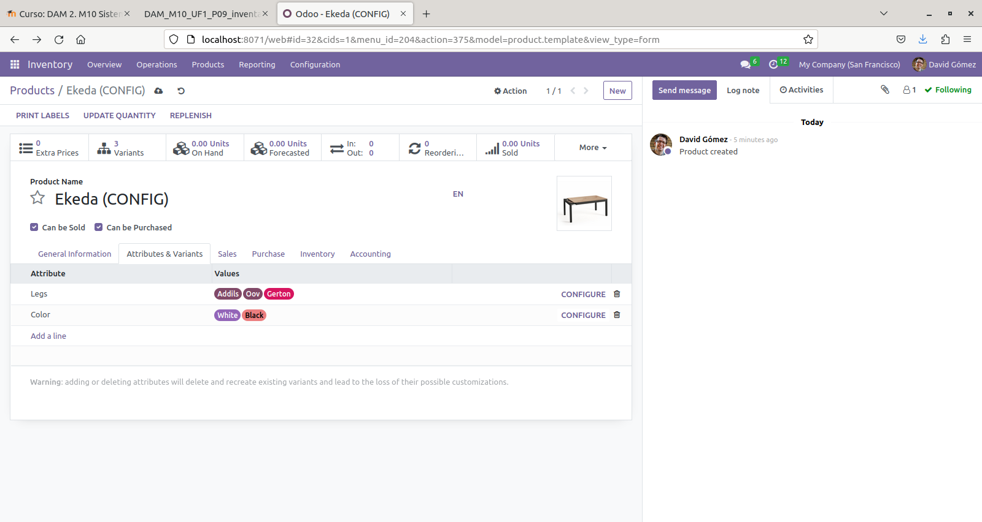

Si entrem a la secció ‘Variants’, veiem que Odoo ens llista totes les combinacions possibles amb els atributs que hem afegit.

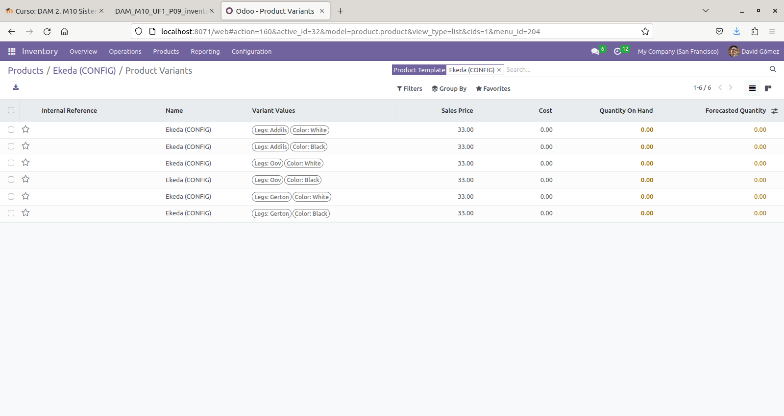
Podem afegir referències internes a cadascuna.

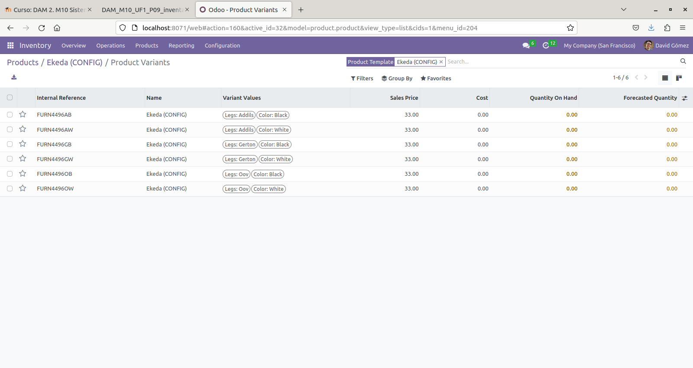
A la secció dedicada als valors de les variants del producte, podem ajustar-ne els preus.

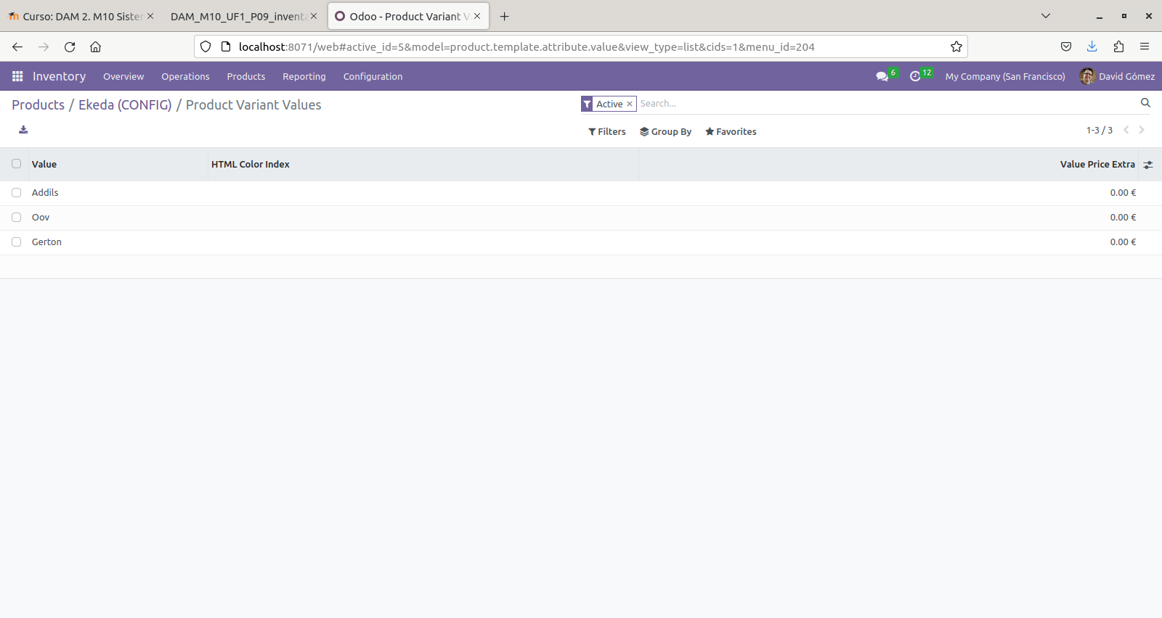
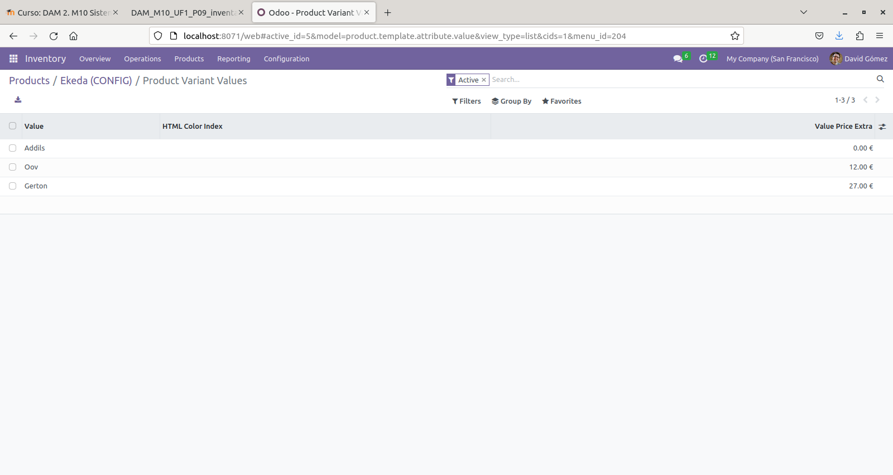

Si a la fitxa general hi cliquem la pestanya ‘On Hand’, podem ajustar-ne les existències. No seria la manera més adequada de portar l’inventari dels productes, però permet actualitzar-lo al moment en cas de necessitat. Per al propòsit d’aquesta pràctica, és suficient.

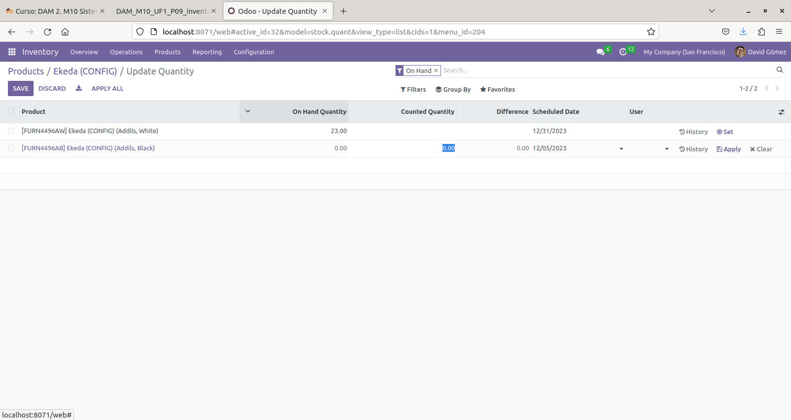
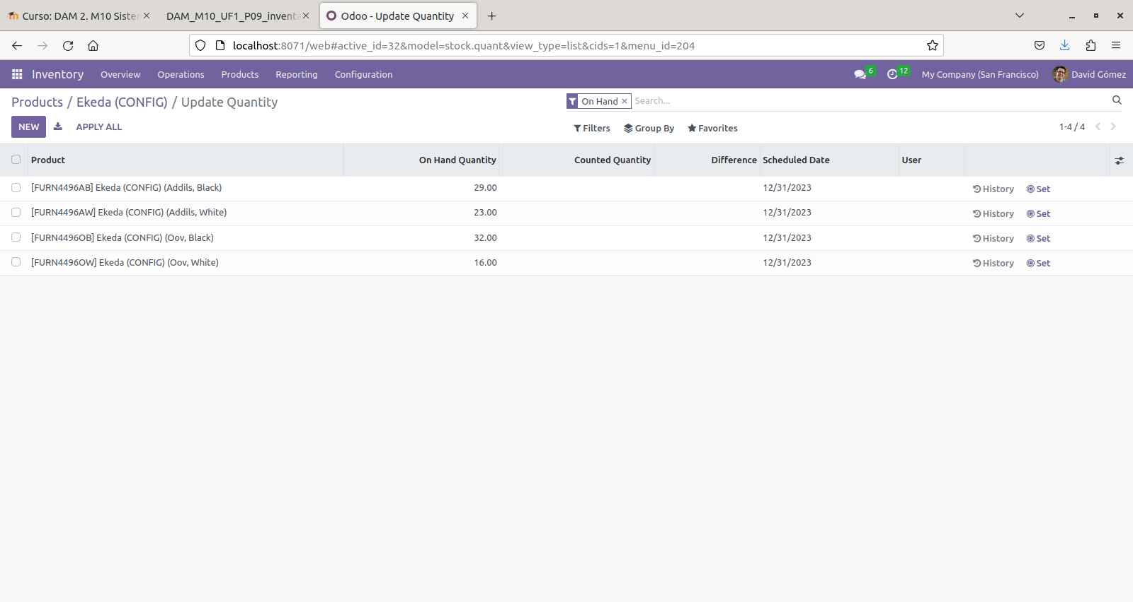

Ara establirem una sèrie de descomptes automatitzats en funció de la quantitat de productes que es compren. El primer pas és anar a ‘Settings’ → ‘Sales’. Cal marcar la casella ‘Advanced price rules’.

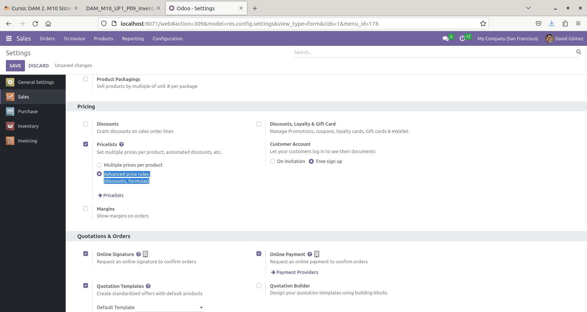
Ara anem a ‘Sales’ → ‘Pricelists’ i creem una llista nova anomenada ‘Bons Clients d’Oficina’.

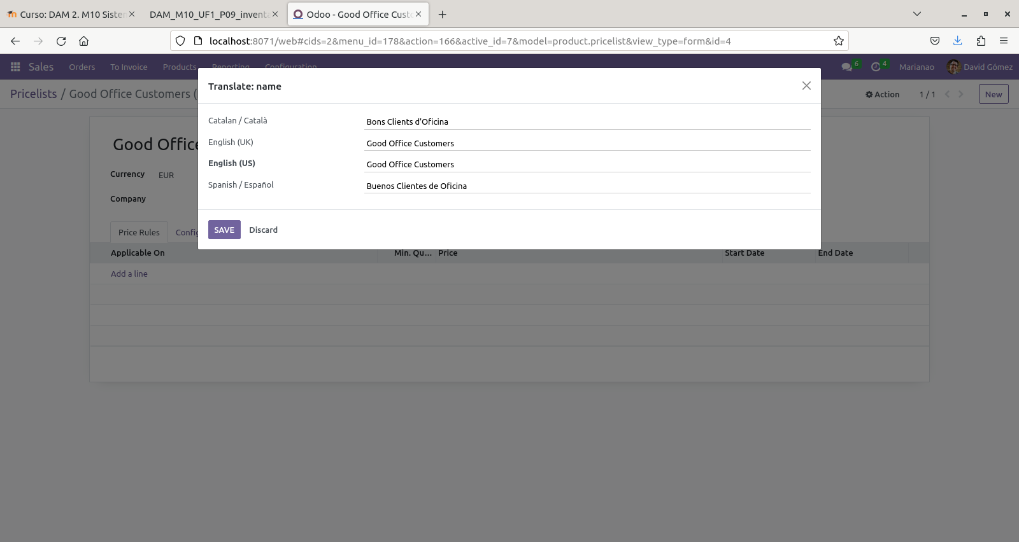

A la columna ‘Price’ se’ns obre un menú que ens permet establir-ne els paràmetres principals.

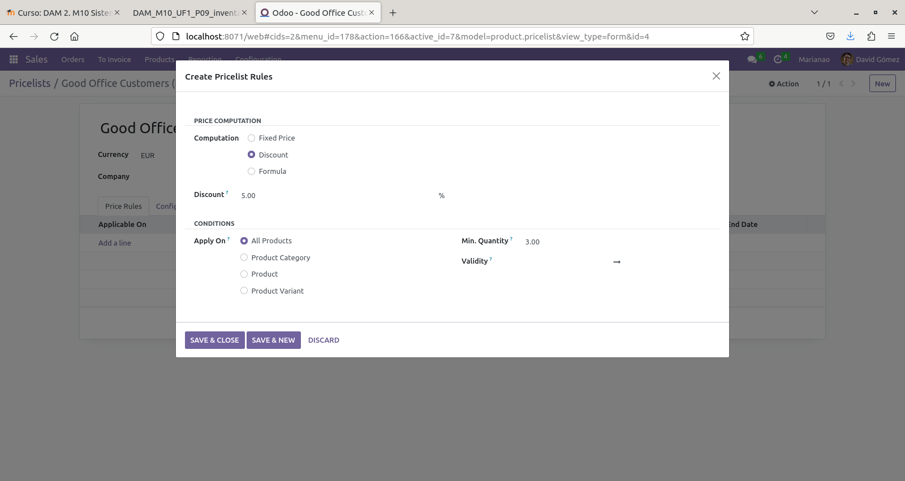
Podem crear tantes files com vulguem.

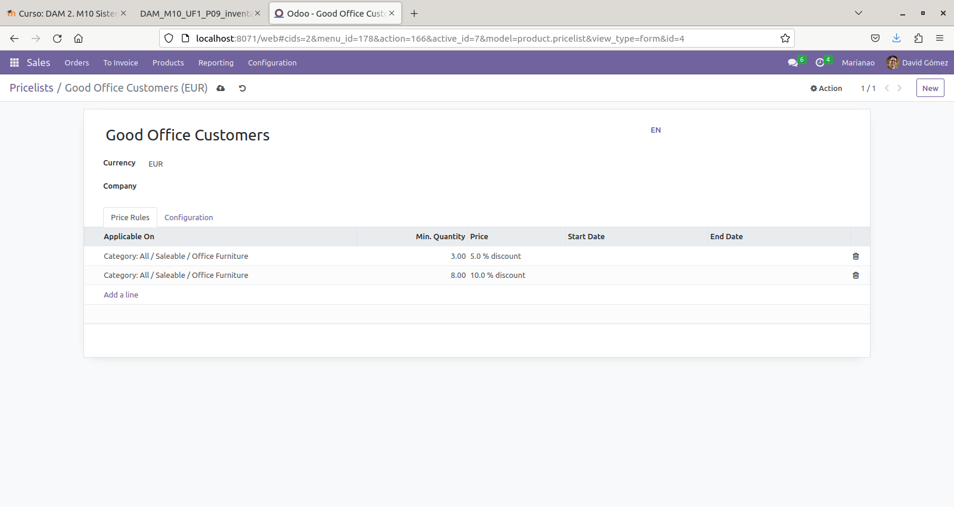
També podem (i hem de) assignar la llista de preus a una companyia.

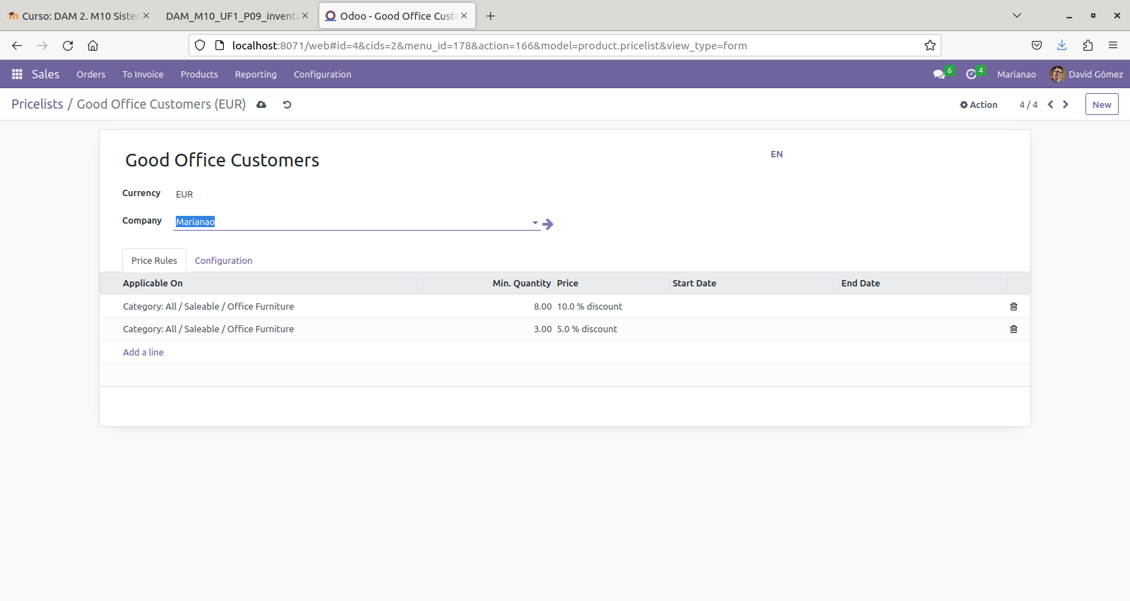
Si anem a ‘Sales’ → ‘Orders’ → ‘Customers’, podem veure tots els clients que Odoo té guardats com a mostra. Seleccionem ‘Wood Corner’, per exemple.

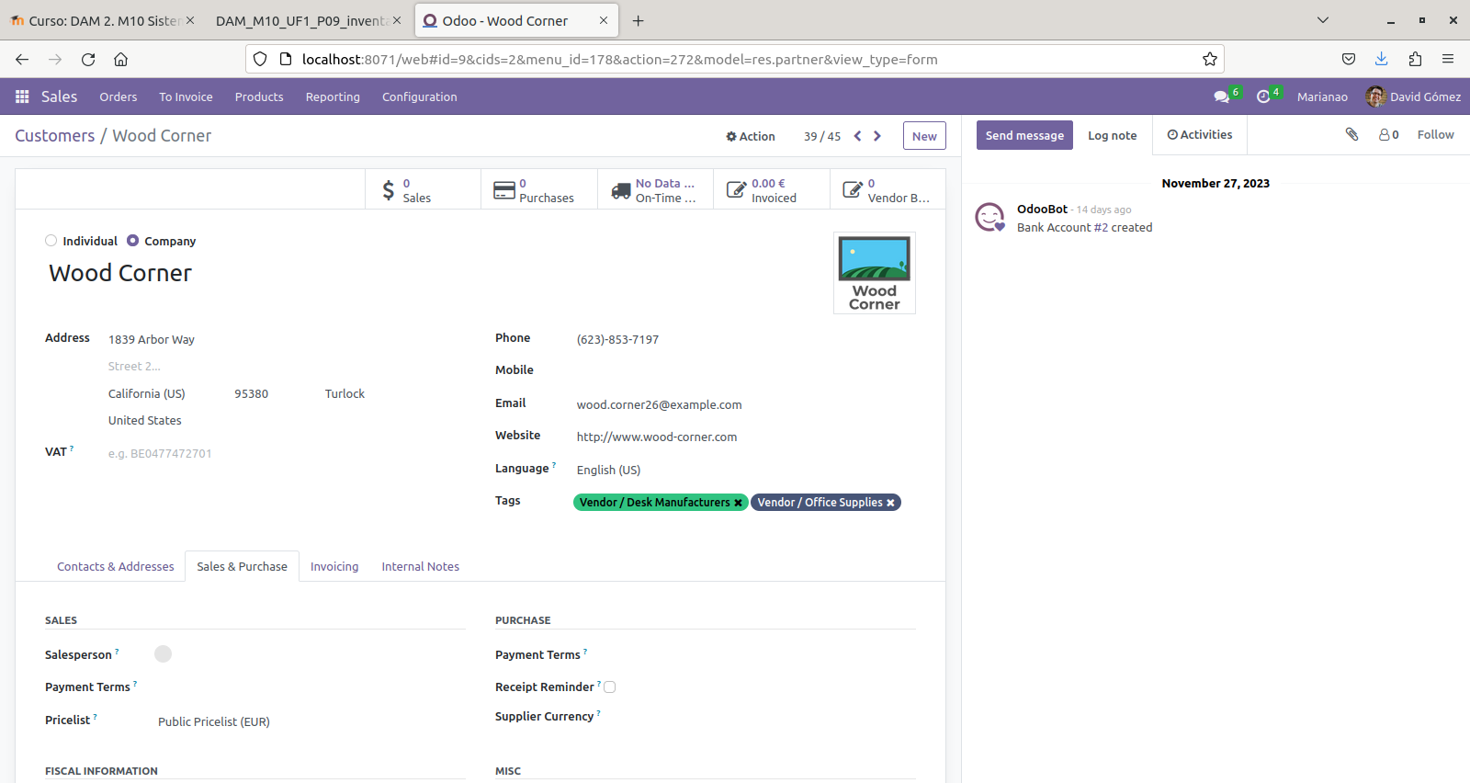

Podem ajustar-ne la llista de preus. Li assignem la que hem creat.

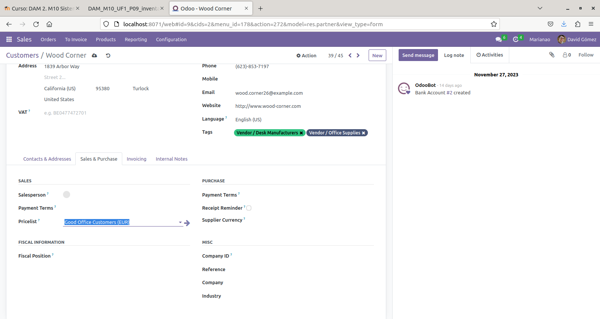
Ara, per a comprovar que les dades s’han guardat correctament, creem dos pressupostos diferents per al client escollit. En aquest cas tindran 4 i 8 unitats, respectivament, de la variant ‘Addils’ de color negre.

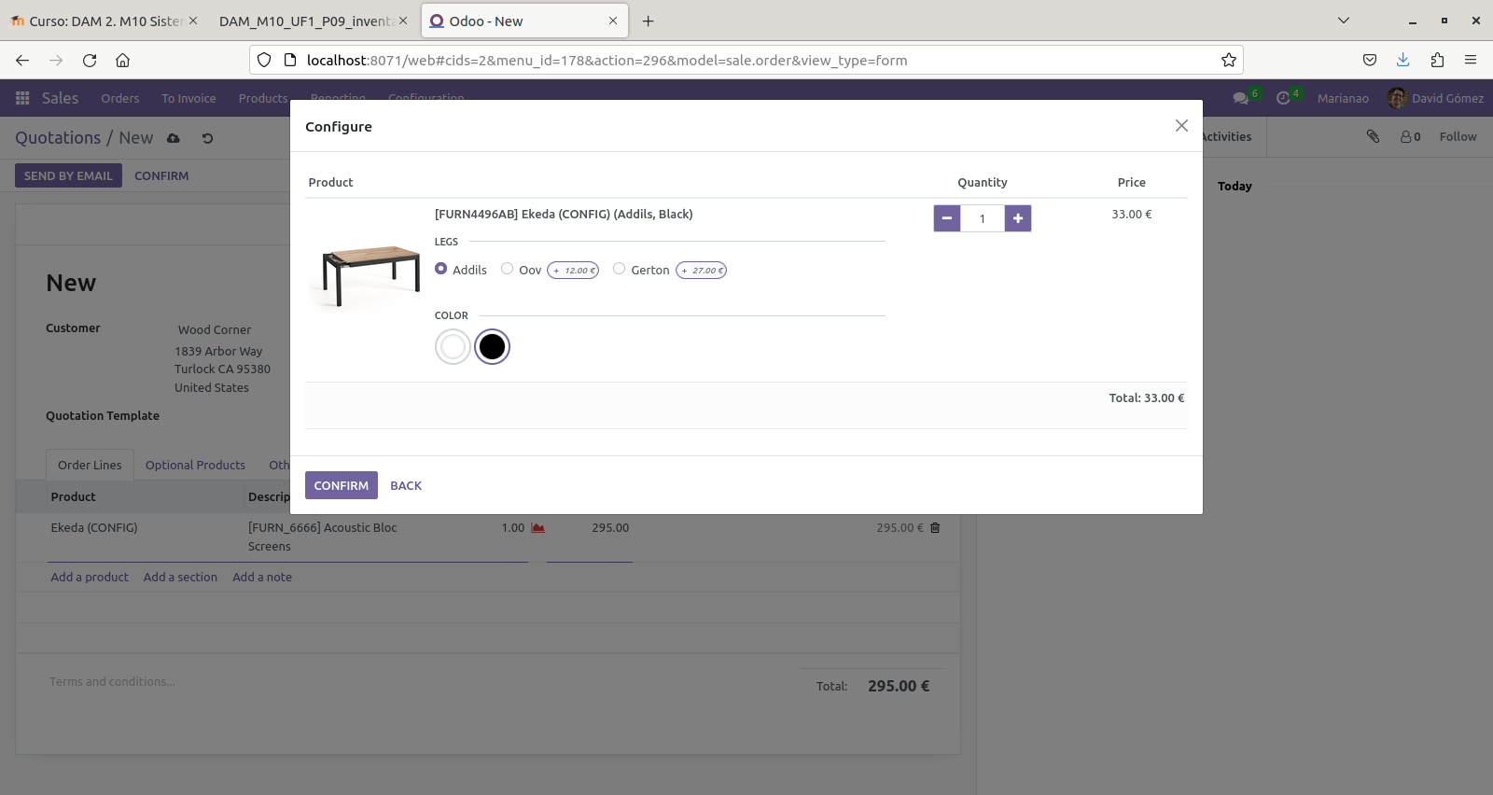

Pressupost de 4 unitats:
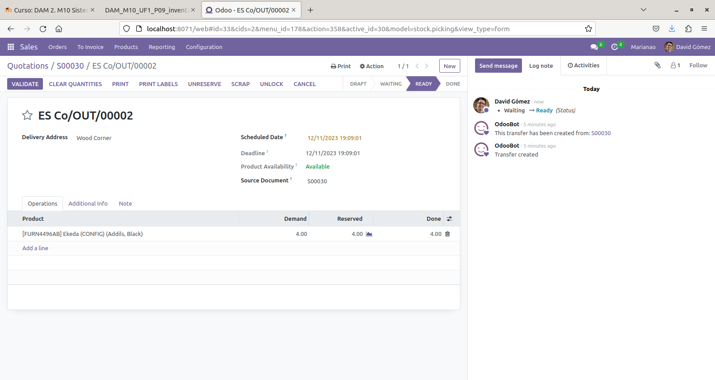
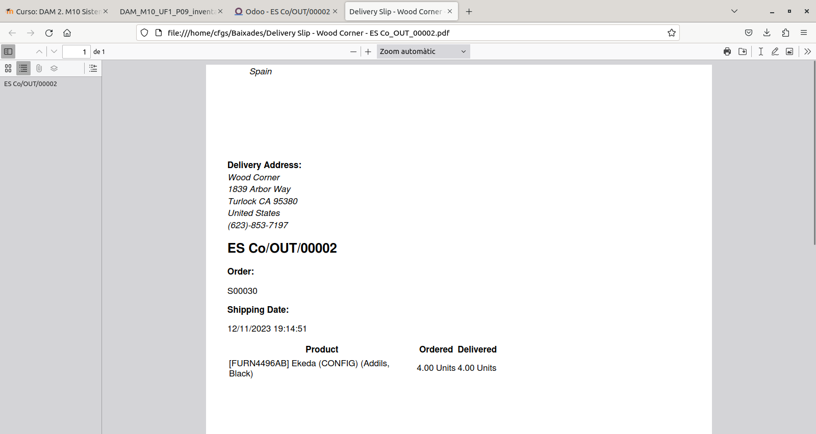
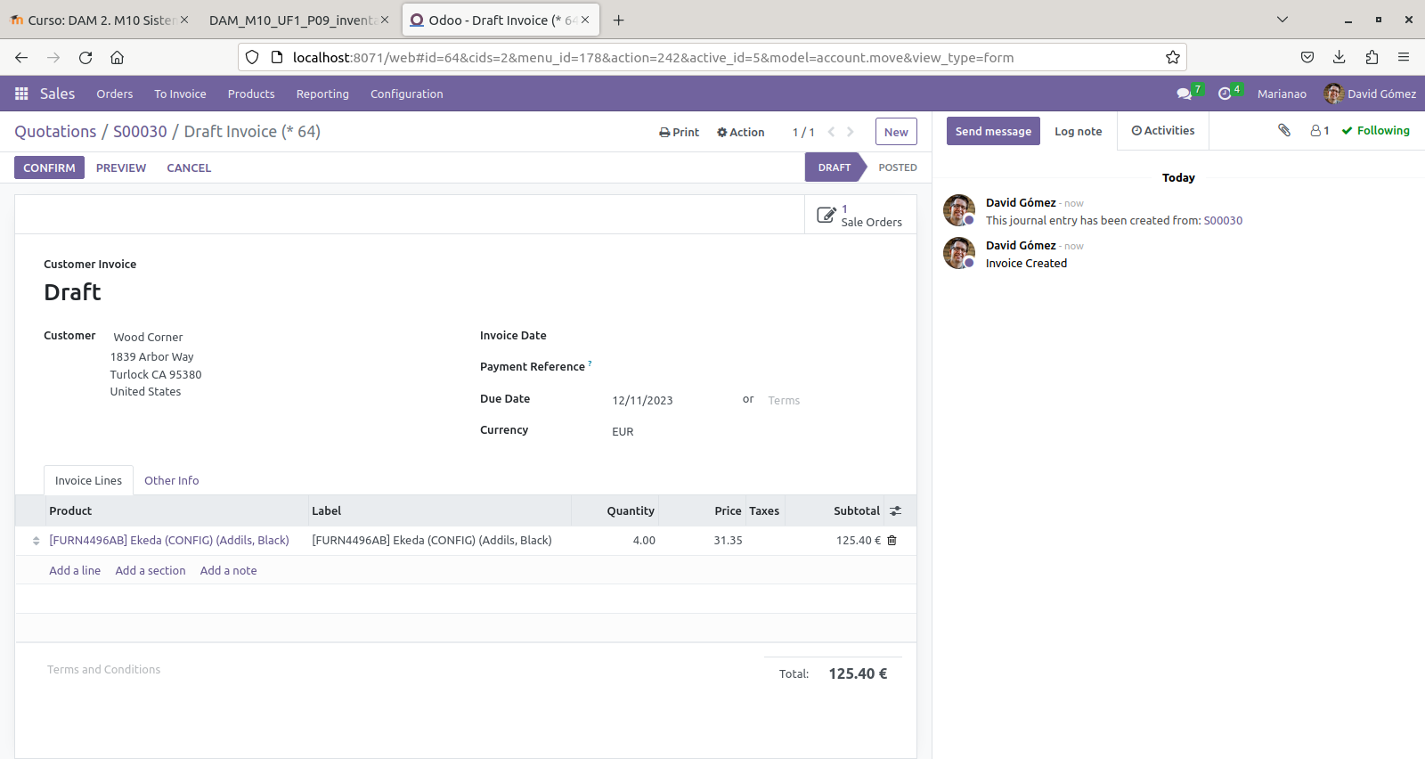
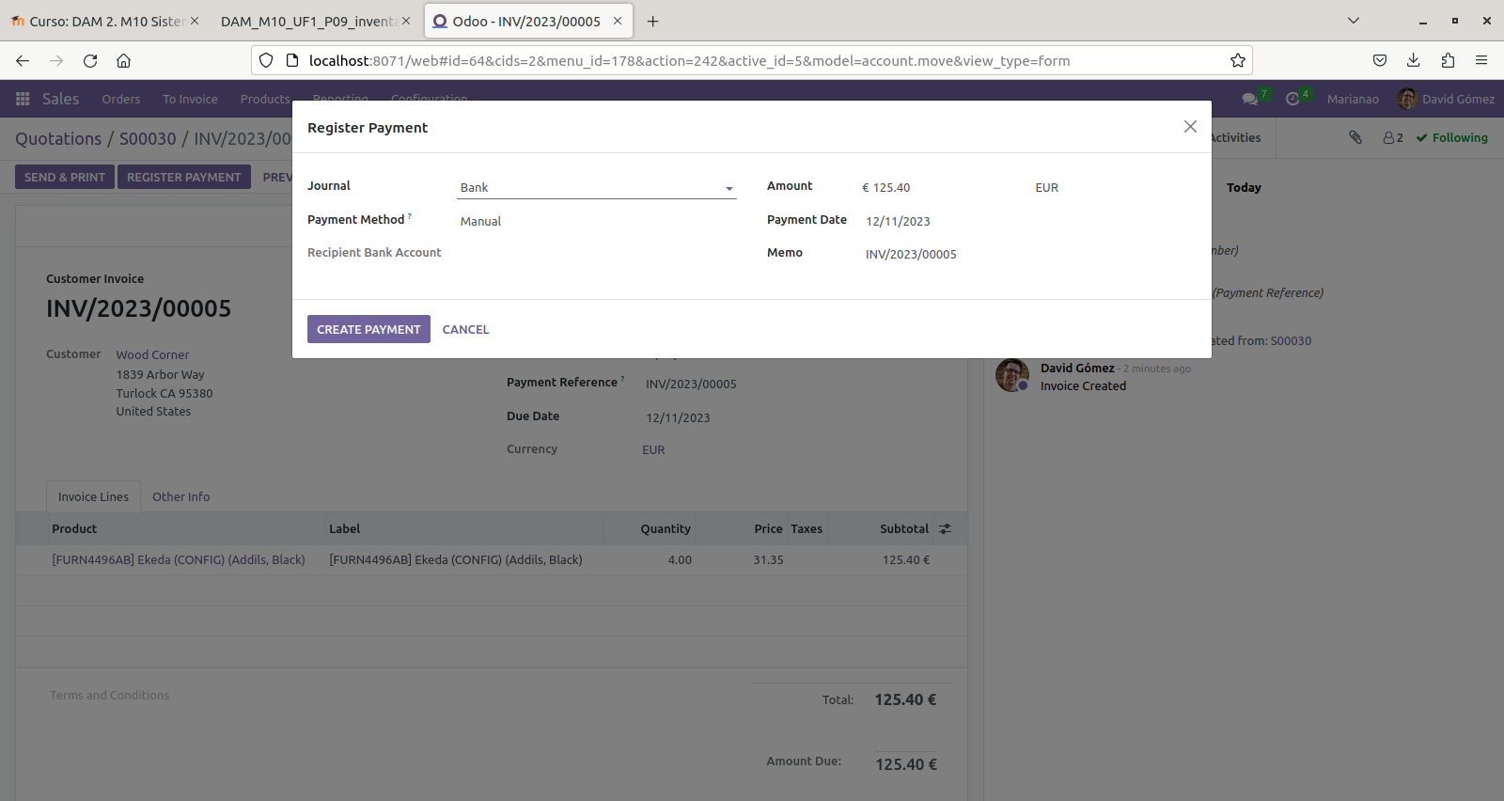
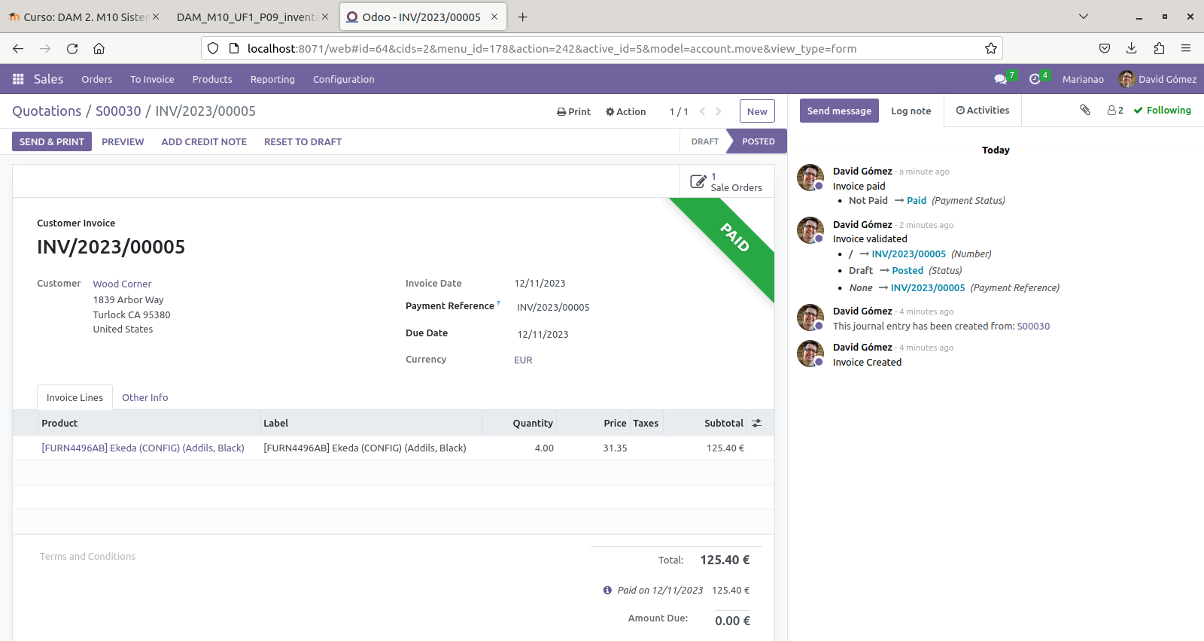
Tenint en compte que cada unitat té un preu de 33 €, veiem que s’ha aplicat un descompte del 5%.

Pressupost de 8 unitats:

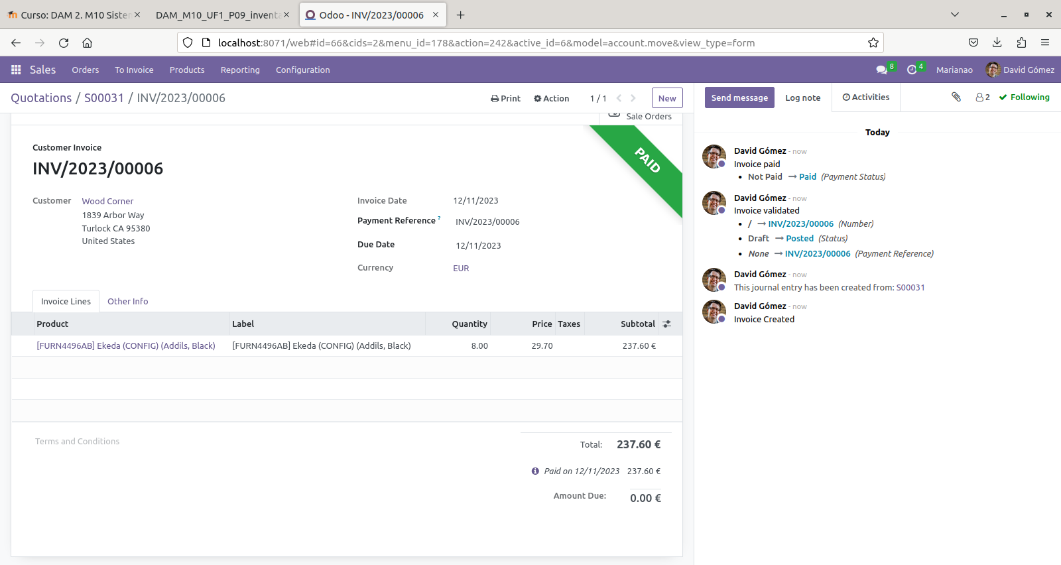
Confirmem que el preu original de 33 € s’ha reduït un 10%.

Importació de productes

Odoo permet importar productes localment a través d’un fitxer en format Excel. Les característiques del fitxer han de seguir un patró determinat que el propi Odoo ofereix a través d’una plantilla descarregable. De fet, es pot editar la mateixa plantilla afegint-hi els productes nous i tornar a pujar-la.

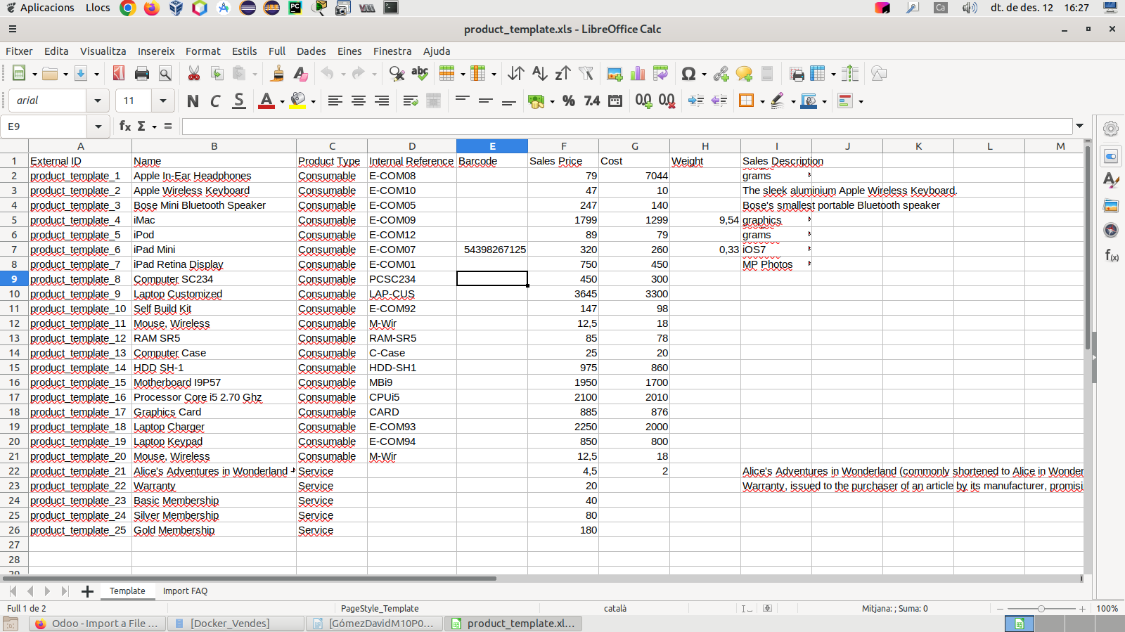
Es poden eliminar columnes si no tenim planejat afegir-ne la seva informació. També podem assignar a les columnes l’ordre que vulguem, ja que Odoo les identificarà igualment.

Un exemple de cara a aquesta pràctica pot ser el següent:

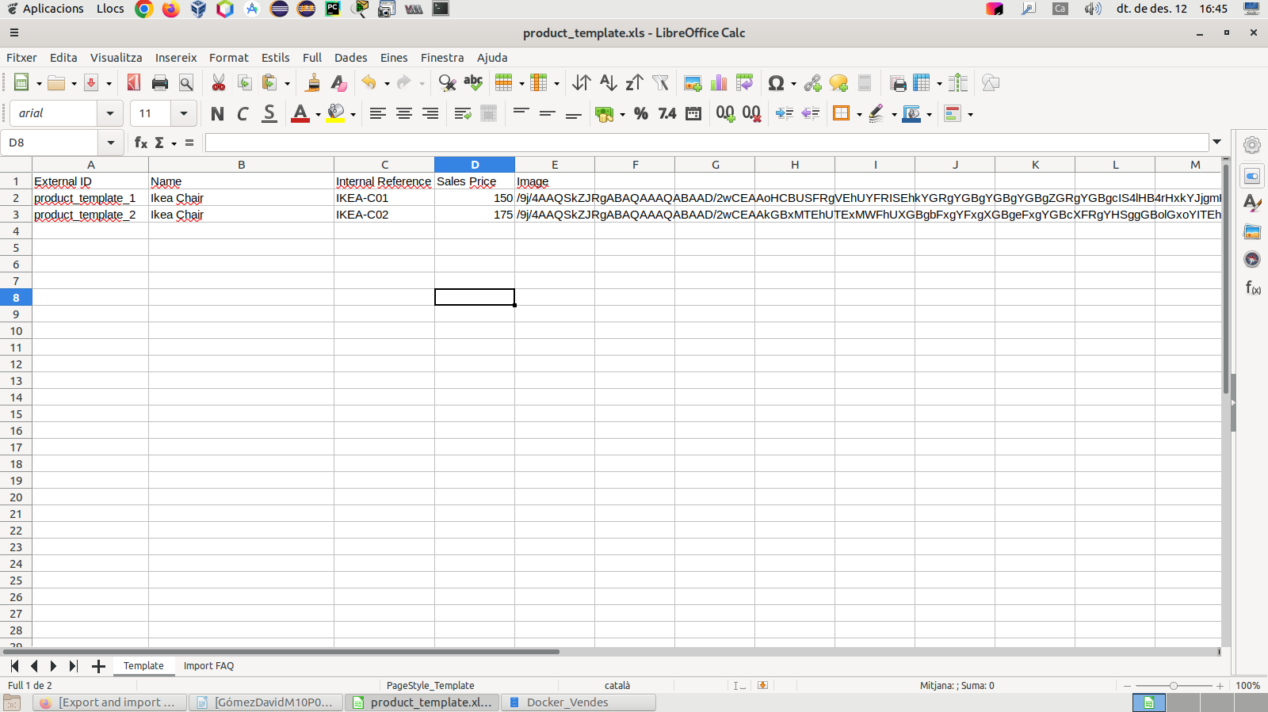
Hem afegit 2 productes nous que representen cadires d’Ikea. Tots els paràmetres al respecte han estat inventats. Les imatges són el resultat de buscar-ne per internet, convertir-les a base64 i adjuntant-ne el codi resultant. Odoo sap reconèixer les imatges en base64 i les descodifica automàticament.

Quan el pugem a Odoo, aquest reconeix les columnes de l’Excel i les mostra. És recomanable clicar el
botó ‘Test’, ja que comprova si hi ha errors abans de seguir avançant. En aquest cas tot és correcte.

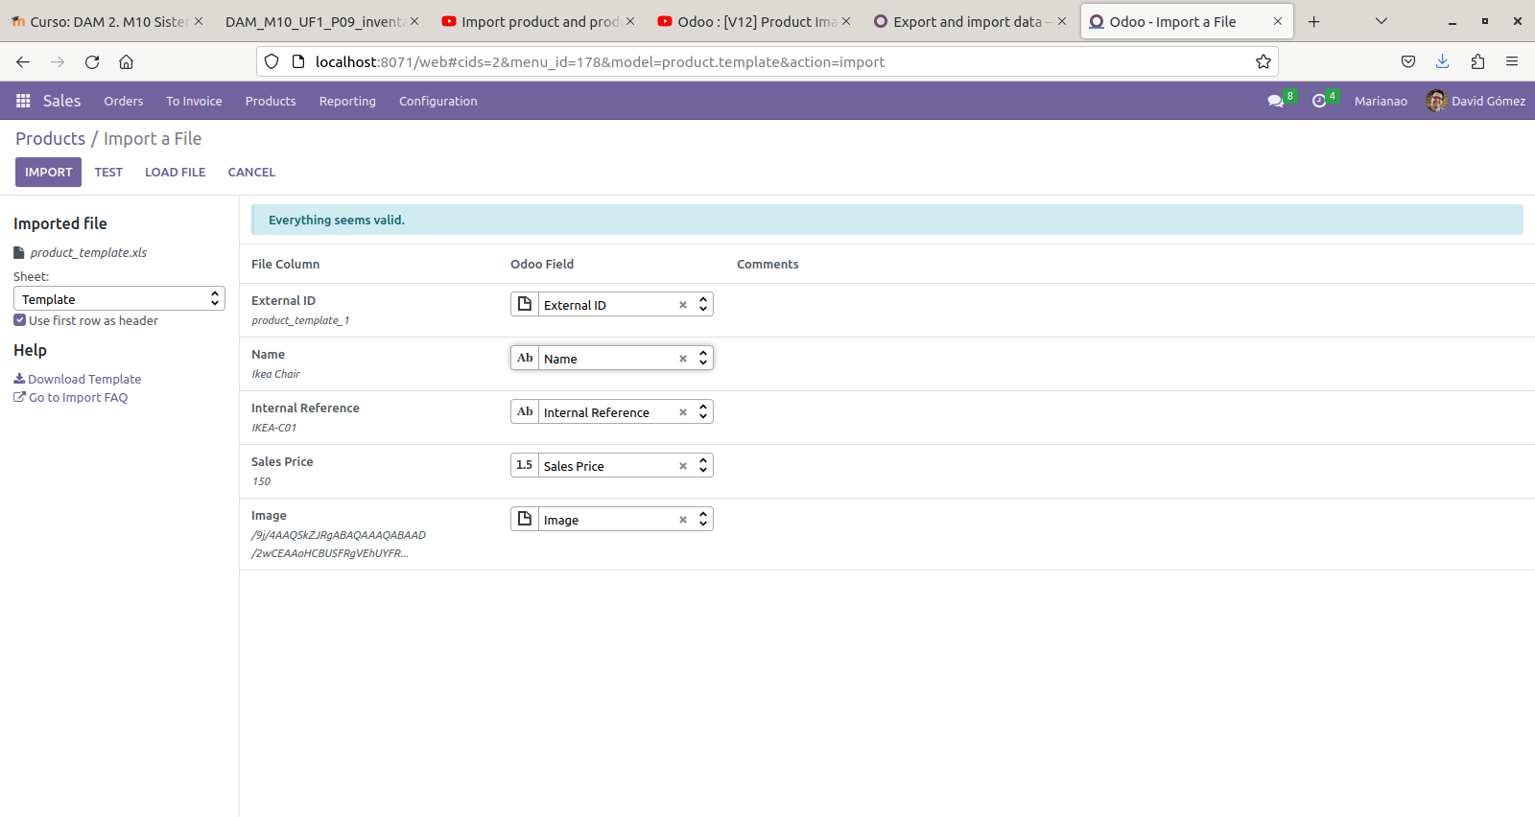

Ara els productes importats apareixen al catàleg. Podem constatar que les seves fitxes són com les de
qualsevol altre producte, i la imatge que hem adjuntat en format base64 es mostra correctament.

